使用蹲式馬桶要領
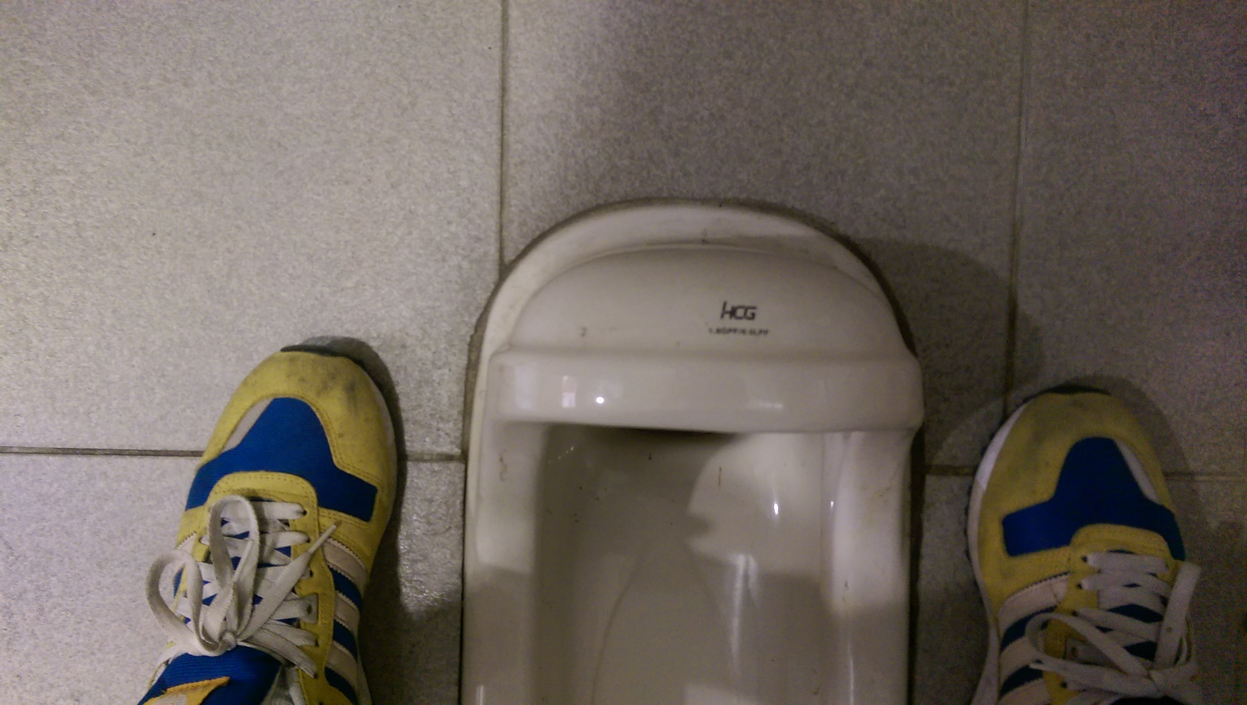
鞋子要超過馬桶上蓋(紅線)，再蹲下上大小號！
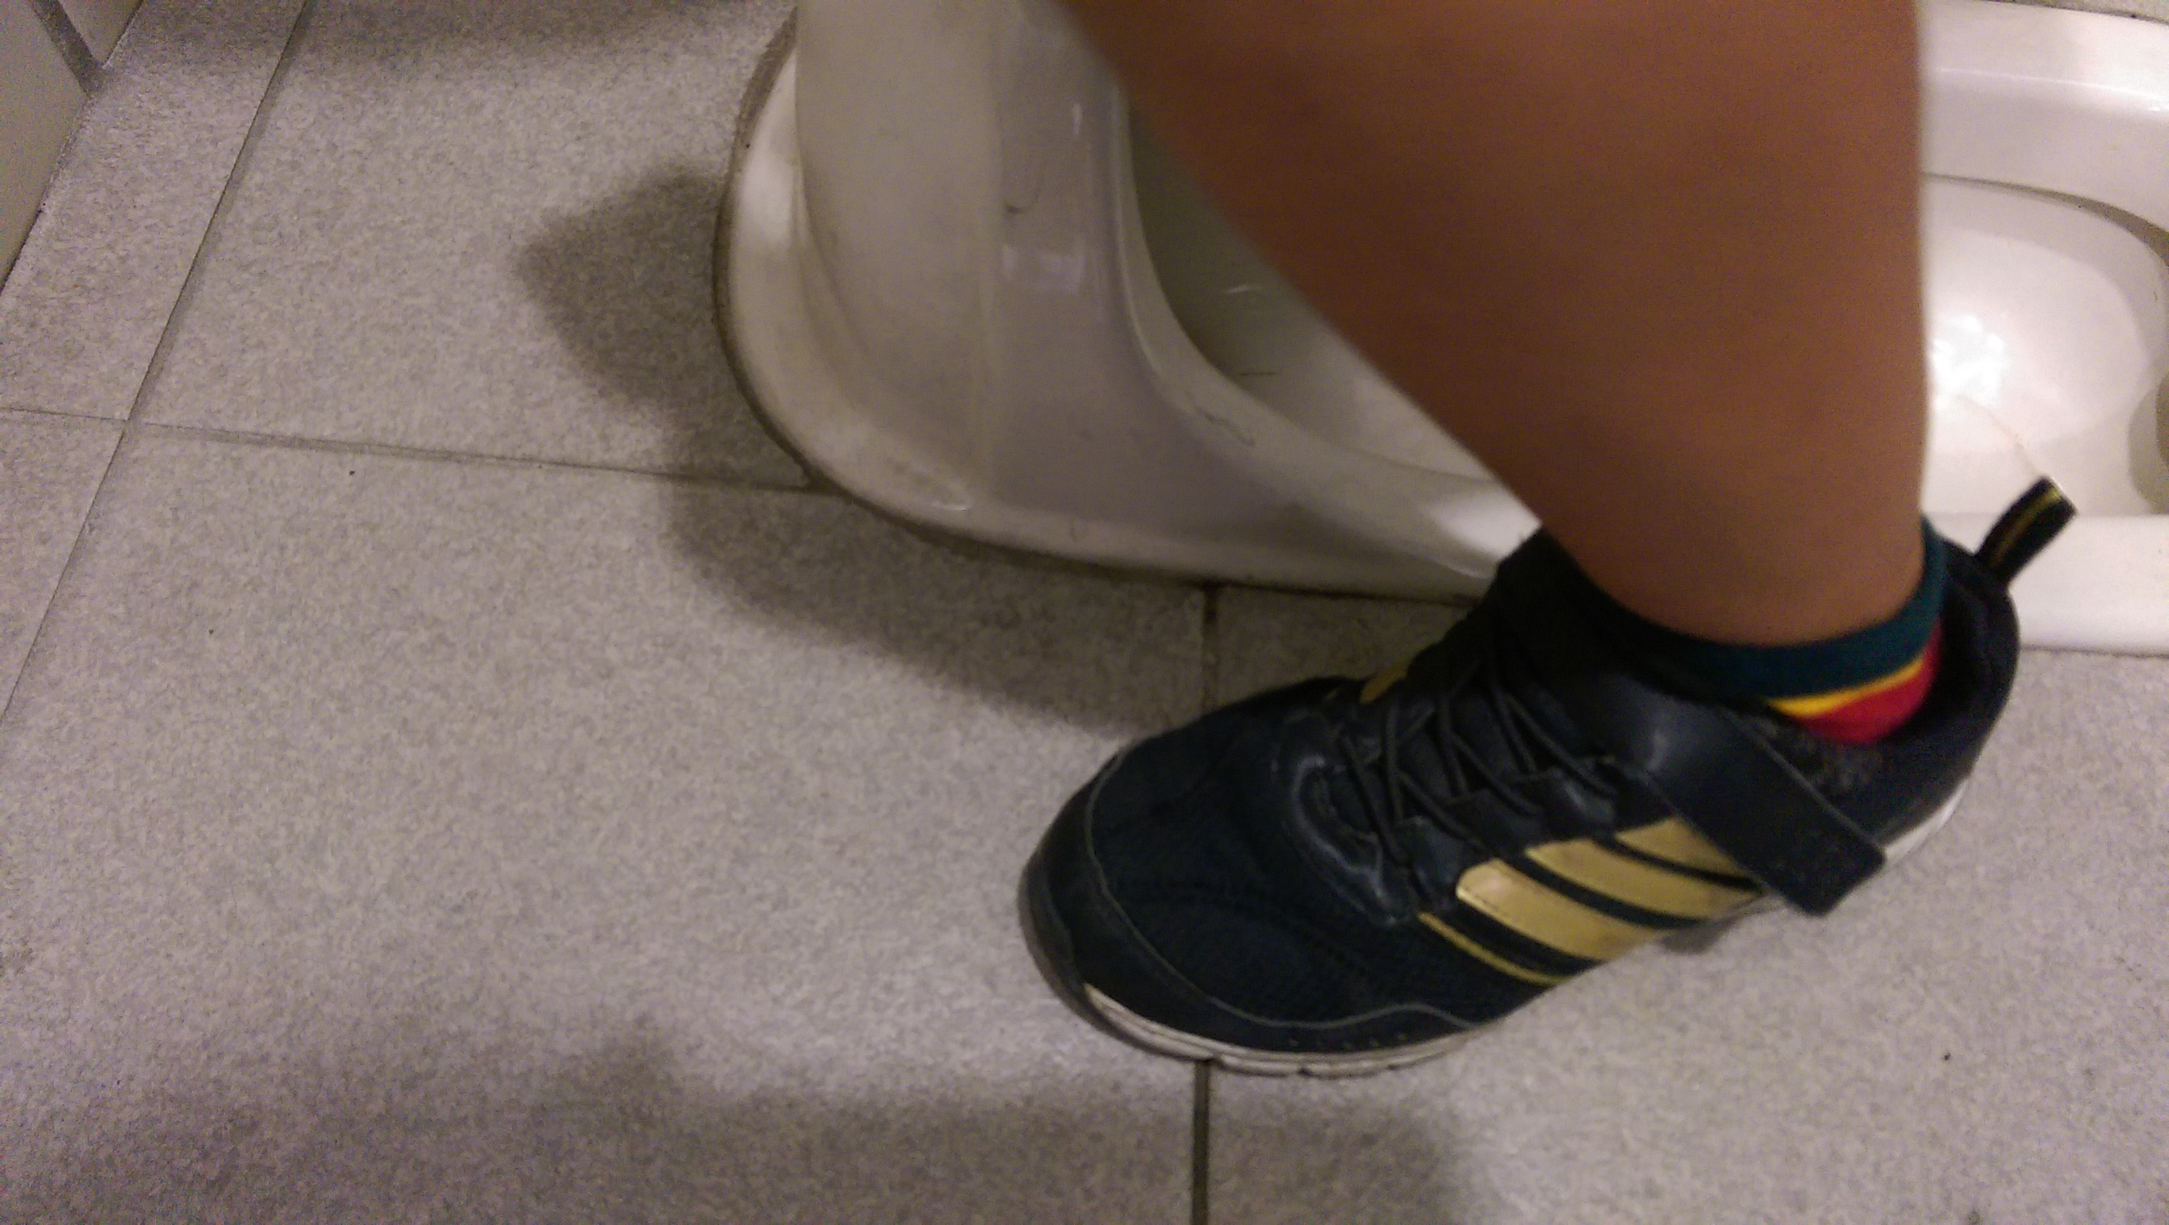
鞋子要超過蹲式馬桶上蓋，再蹲下上大小號！

